ФГБОУ ВО Уральский государственный горный университет
Инженерно-экономический факультет
Кафедра информатики



КУРСОВОЙ ПРОЕКТ
по дисциплине «Программирование»
на тему:
«Разработка приложения «Color Lines»»

Выполнил:
студент группы АУБП-24
Терновский Д. А.

Проверила:
Волкова Е. А.
Екатеринбург, 2026 г.

Содержание
1. Постановка задачи
1.1. Формулировка задания
1.2. Алгоритмическое решение задачи
1.3. Контрольные примеры
2. Решение задачи
2.1. Выбор средств реализации
2.2. Описание основных классов
2.3. Интерфейс приложения
3. Тестирование приложения
3.1. Контрольные тесты
3.2. Работа приложения на контрольных тестах
3.3. Результаты работы приложения
Заключение
Список использованных источников

1. Постановка задачи

1.1. Формулировка задания
Игра происходит на квадратном поле в 9×9 клеток и представляет собой серию ходов. Каждый ход сначала компьютер в случайные клетки выставляет три шарика случайных цветов, последних всего 7. Далее делает ход игрок, когда он может передвинуть любой шарик в другую свободную клетку, но при этом между начальной и конечной клетками должен существовать недиагональный путь из свободных клеток. Если после перемещения получается так, что собирается пять шариков одного цвета в линию по горизонтали, вертикали или диагонали, то все такие шарики (которых может быть больше 5), исчезают и игроку даётся возможность сделать ещё одно перемещение шарика. Если после перемещения линии не выстраивается, то ход заканчивается, и начинается новый с появлением новых шариков. Если при появлении новых шариков собирается линия, то она исчезает, игрок получает очки, но дополнительного перемещения не даётся. Игра продолжается до тех пор, пока все поле не будет заполнено шариками и игрок не сможет сделать ход. Цель игры состоит в наборе максимального количества очков. Счёт устроен таким образом, что при удалении за одно перемещение большего числа шариков чем 5 игрок получает существенно больше очков. Во время игры на экране показывается три цвета шариков, которые будут выброшены на поле на следующем ходу.
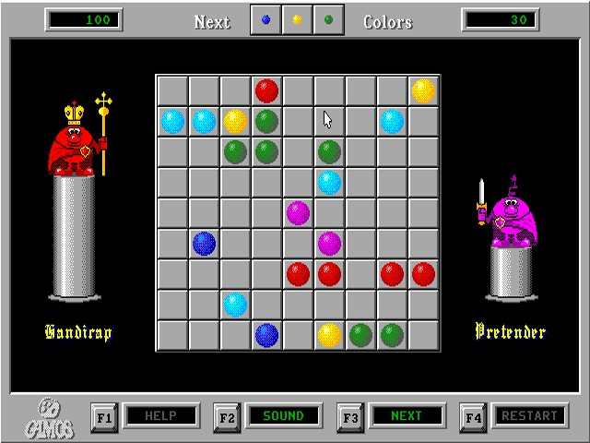
Рисунок 1. Пример игрового интерфейса приложения

Постановка задачи
Реализовать алгоритм игры «Color Lines»

1.2. Алгоритмическое решение задачи
Разрабатываемое приложение относится к классу задач моделирования логической игры на двумерном поле. Основная задача алгоритма состоит в хранении состояния игрового поля, обработке хода игрока, проверке допустимости перемещения, поиске линий одинакового цвета, удалении найденных линий и добавлении новых шариков.
Для решения задачи используется двумерный массив. Каждая клетка массива соответствует одной клетке игрового поля. Если клетка свободна, в ней хранится значение null. Если в клетке находится шарик, в ней хранится объект Ball, содержащий цвет шарика. Таким образом, игровое поле можно представить как матрицу размером 9 x 9.
В программе применяются циклические и разветвляющиеся алгоритмы. Циклические алгоритмы используются для обхода клеток игрового поля, подсчёта свободных клеток, поиска линий и удаления шариков. Разветвляющиеся алгоритмы используются для проверки условий хода, определения результата хода и выбора поведения компьютера в зависимости от уровня сложности.
Основными алгоритмами приложения являются:
1. алгоритм проверки возможности хода;
2. алгоритм перемещения шарика;
3. алгоритм поиска линий одинакового цвета;
4. алгоритм удаления найденных линий;
5. алгоритм добавления новых шариков;
6. алгоритм работы уровней сложности.
1) Алгоритм обработки хода игрока начинается с выбора начальной и конечной клетки. После этого проверяется, находятся ли обе клетки внутри игрового поля. Затем проверяется направление движения. В данной реализации шарик может перемещаться только по горизонтали или вертикали, поэтому диагональные ходы запрещены.
2) Далее проверяется состояние клеток: в начальной клетке должен находиться шарик, а конечная клетка должна быть свободной. После этого проверяется путь между начальной и конечной клетками. Если между ними есть занятые клетки, перемещение запрещается.
Если все проверки выполнены успешно, шарик переносится в конечную клетку, а начальная клетка становится пустой. После перемещения выполняется поиск линий из пяти или более шариков одного цвета.
3) Поиск линий выполняется в четырёх направлениях: по горизонтали, по вертикали, по диагонали вниз-вправо и по диагонали вниз-влево. Для каждой найденной последовательности одинаковых шариков определяется её длина. Если длина линии равна пяти или больше, клетки этой линии помечаются для удаления.
4) Для удаления используется дополнительный логический массив. Сначала все найденные клетки помечаются, а затем удаляются за один проход. Такой подход нужен для корректной обработки пересекающихся линий, когда один шарик может входить сразу в несколько линий.
Если после хода игрока линия была найдена, она удаляется, счёт увеличивается, а новые шарики не добавляются. Если линия не была найдена, на поле добавляются новые шарики. После добавления новых шариков поиск линий выполняется повторно, так как линия может появиться в результате добавления шариков компьютером.
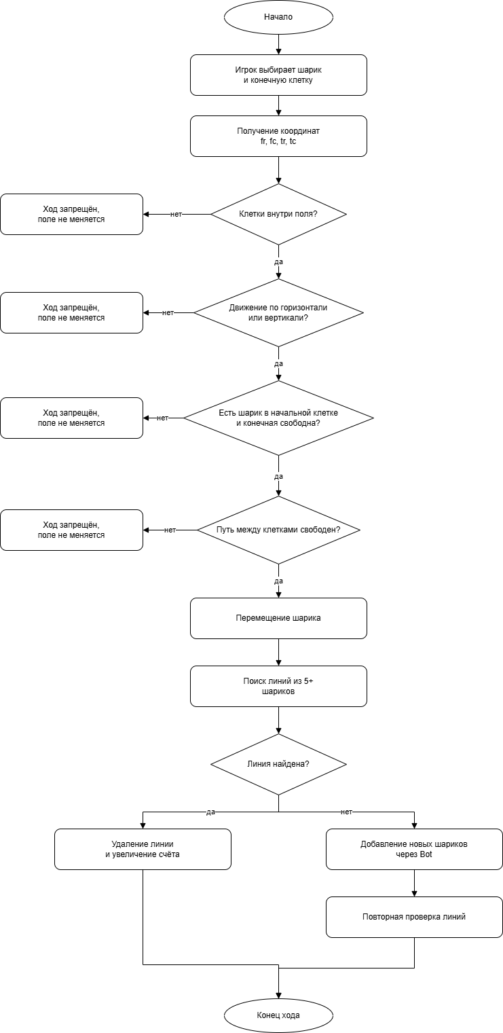
Рисунок 2. Алгоритм обработки хода игрока

5-6) Добавление шариков зависит от выбранного уровня сложности. На среднем уровне шарики ставятся случайным образом. На лёгком уровне компьютер пытается помочь игроку и продолжить линии из трёх или четырёх шариков. На сложном уровне компьютер периодически пытается заблокировать почти готовые линии, поставив в нужную клетку шарик другого цвета.

Таким образом, алгоритм работы приложения основан на последовательной проверке условий, обходе двумерного массива, поиске одинаковых элементов в заданных направлениях и обработке результата хода.

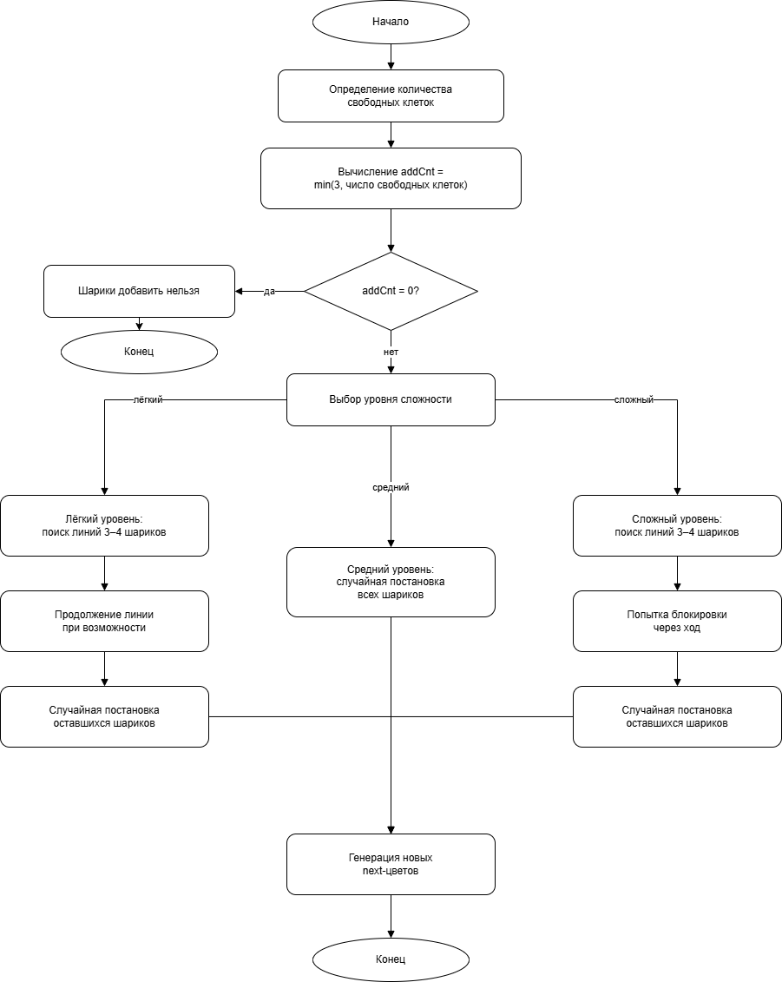
Рисунок 3. Блок-схема добавления новых шариков и выбора уровня сложности

1.3. Контрольные примеры
Для проверки алгоритма были подготовлены контрольные примеры. В примерах используется условное обозначение: 0 — пустая клетка, 1–7 — шарики разных цветов.
Контрольные примеры подобраны так, чтобы проверить разные результаты работы алгоритма: успешное перемещение, запрет некорректного хода, удаление линии и работу добавления шариков на уровне сложности.
Контрольный пример 1. Корректное перемещение шарика по горизонтали.
До хода:
0 0 0 0 0
0 0 0 0 0
0 1 0 0 0
0 0 0 0 0
Ход: из [2][1] в [2][4].
Проверка:
начальная и конечная клетки находятся внутри поля;
движение выполняется по одной строке;
в начальной клетке есть шарик;
конечная клетка свободна;
клетки между началом и концом не заняты.
После хода:
0 0 0 0 0
0 0 0 0 0
0 0 0 0 1
0 0 0 0 0
Результат: ход разрешён, шарик перемещается в конечную клетку.

Контрольный пример 2. Запрет диагонального перемещения.
До хода:
0 0 0 0
0 1 0 0
0 0 0 0
0 0 0 0
Ход: из [1][1] в [2][2].
Проверка:
начальная и конечная клетки находятся внутри поля;
в начальной клетке есть шарик;
конечная клетка свободна;
одновременно меняются строка и столбец.
После проверки:
0 0 0 0
0 1 0 0
0 0 0 0
0 0 0 0
Результат: ход запрещён, потому что перемещение выполняется по диагонали. Поле не изменяется.
Контрольный пример 3. Запрет перемещения через занятую клетку.
До хода:
0 0 0 0 0
0 1 0 2 0
0 0 0 0 0
Ход: из [1][1] в [1][4].
Проверка:
движение выполняется по одной строке;
начальная клетка содержит шарик;
конечная клетка свободна;
промежуточная клетка [1][3] занята.
После проверки:
0 0 0 0 0
0 1 0 2 0
0 0 0 0 0
Результат: ход запрещён, так как путь между начальной и конечной клеткой не свободен.
Контрольный пример 4. Удаление горизонтальной линии.
До проверки линий:
0 0 0 0 0 0
1 1 1 1 1 0
0 0 0 0 0 0
Проверка:
во второй строке находится пять шариков одного цвета подряд;
длина линии равна 5;
линия должна быть удалена.
После проверки:
0 0 0 0 0 0
0 0 0 0 0 0
0 0 0 0 0 0
Начисление очков:
5 * 2 = 10
Результат: линия из пяти шариков одного цвета удаляется, счёт увеличивается на 10 очков.

Контрольный пример 5. Добавление шарика на лёгком уровне сложности.
До добавления:
2 2 2 0 0
0 0 0 0 0
0 0 0 0 0
Следующие цвета:
2 4 6
Уровень сложности: лёгкий.
Проверка:
на поле есть линия из трёх шариков цвета 2;
справа от линии есть свободная клетка;
среди следующих цветов есть цвет 2;
на лёгком уровне бот должен попытаться продолжить найденную линию.
После добавления одного из шариков:
2 2 2 2 0
0 0 0 0 0
0 0 0 0 0
Результат: бот ставит шарик цвета 2 рядом с линией, так как лёгкий уровень помогает игроку продолжать линии. Остальные новые шарики размещаются на свободных клетках.

2. Решение задачи

2.1. Выбор средств реализации
В качестве языка программирования выбран Java. Он подходит для курсового проекта, так как поддерживает объектно-ориентированную разработку, работу с графическим интерфейсом и автоматическое тестирование. Для реализации интерфейса использована библиотека Swing, которая входит в стандартные средства Java и позволяет создавать окна, панели, обработчики мыши и отрисовку элементов.
Проект оформлен как Maven-проект. Maven используется для описания структуры проекта, подключения библиотеки JUnit 5, запуска тестов и сборки JAR-файла. Для разработки использовалась среда IntelliJ IDEA, так как она удобно работает с Java, Maven и JUnit-тестами.

Средство | Назначение в проекте
Java 17 | основной язык программирования
Swing | создание графического интерфейса
Maven | сборка проекта и подключение зависимостей
JUnit 5 | unit-тестирование основной логики
IntelliJ IDEA | среда разработки

2.2. Описание основных классов
Проект разделён на несколько классов. Алгоритмическая часть отделена от интерфейсной: правила игры находятся в классах Game и Bot, а графический интерфейс реализован отдельно в классе GamePanel.
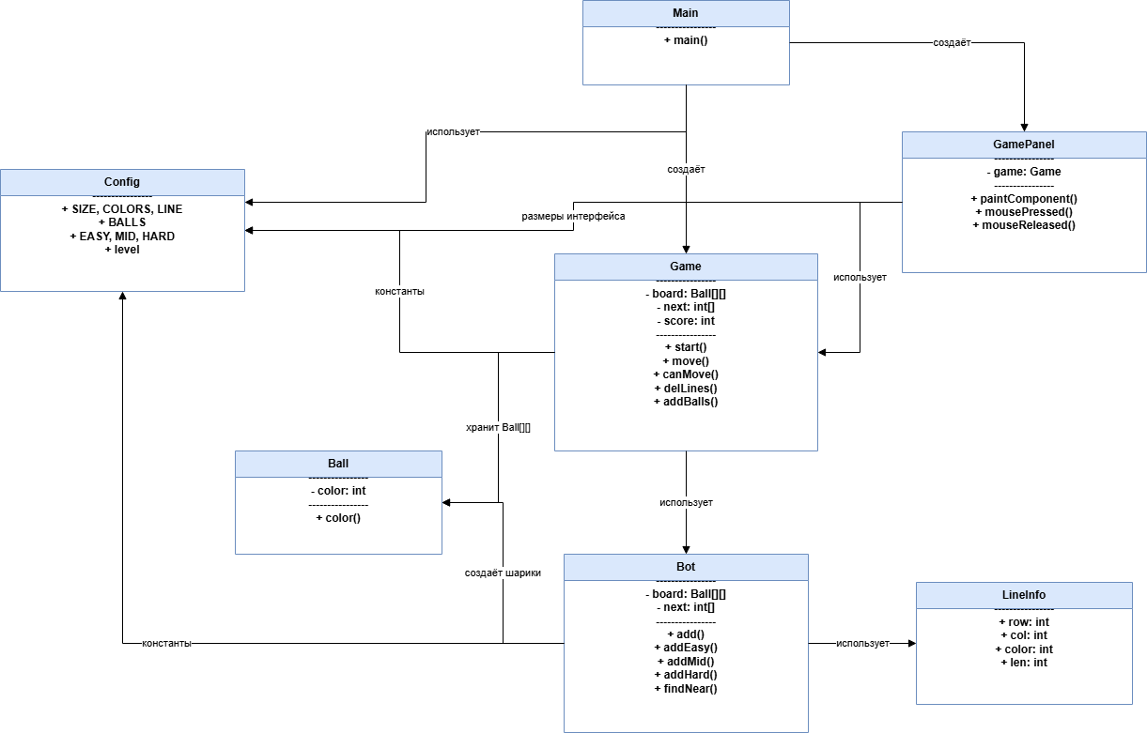
Рисунок 4. Диаграмма основных классов проекта

Класс | Назначение
Main | точка входа, выбор уровня сложности и запуск окна
Config | хранение констант игры и размеров интерфейса
Ball | модель одного шарика, хранит цвет
LineInfo | данные о почти готовой линии для бота
Game | основная игровая логика: поле, ход, линии, счёт
Bot | добавление новых шариков и уровни сложности
GamePanel | отрисовка интерфейса и обработка мыши

Класс Main
В данном классе используется библиотека Swing, так как приложение имеет графический интерфейс. Метод main() выполняет только начальную настройку приложения. Игровые правила в этом классе не реализуются: они находятся в классе Game, а отрисовка и обработка мыши находятся в классе GamePanel.
Выбор сложности выполняется через JOptionPane.showOptionDialog(). Метод возвращает номер выбранного варианта: 0 для лёгкого уровня, 1 для среднего и 2 для сложного. Так как в классе Config уровни сложности заданы числами 1, 2, 3, к результату выбора прибавляется единица.
После этого создаётся объект Game, который хранит игровое поле, счёт и правила игры. Объект GamePanel получает ссылку на Game, чтобы отображать текущее состояние поля и передавать действия пользователя в игровую логику.

Окно создаётся с помощью JFrame. В него добавляется игровая панель, задаются основные параметры окна, после чего вызывается game.start(). Этот метод начинает игру, добавляя стартовые шарики на поле. Затем панель перерисовывается, и окно становится видимым пользователю.
import javax.swing.*; // подключение классов Swing для создания окна и диалогов

public class Main {
public static void main(String[] args) {
// массив названий уровней сложности, которые будут показаны пользователю
String[] levels = {"Лёгкий", "Средний", "Сложный"};

// отображение диалогового окна для выбора уровня сложности
int choice = JOptionPane.showOptionDialog(null, "Выберите уровень сложности:",
"Color Lines", JOptionPane.DEFAULT_OPTION,
JOptionPane.QUESTION_MESSAGE, null, levels, levels[1]);

// если пользователь закрыл окно выбора, программа завершается
if (choice == -1) System.exit(0);

// сохранение выбранного уровня сложности в настройках проекта
Config.level = choice + 1;

// создание объекта с основной игровой логикой
Game game = new Game();

// создание панели интерфейса, которая будет отображать состояние игры
GamePanel panel = new GamePanel(game);

// создание главного окна приложения
JFrame frame = new JFrame("Color Lines");

// завершение программы при закрытии окна
frame.setDefaultCloseOperation(JFrame.EXIT_ON_CLOSE);

// запрет изменения размера окна
frame.setResizable(false);

// добавление игровой панели в окно
frame.add(panel);

// установка размера окна по размеру содержимого панели
frame.pack();

// размещение окна по центру экрана
frame.setLocationRelativeTo(null);

// запуск игры и добавление начальных шариков
game.start();

// принудительная перерисовка панели после старта игры
panel.repaint();

// отображение окна на экране
frame.setVisible(true);
}
}

Класс Config
Класс Config хранит общие настройки игры. Большинство полей объявлены как public static final, потому что это постоянные значения, используемые разными классами. Переменная level не является final, так как уровень сложности выбирается пользователем при запуске.
public class Config {
public static final int SIZE = 9;
public static final int COLORS = 7;
public static final int LINE = 5;
public static final int BALLS = 3;

public static final int EASY = 1;
public static final int MID = 2;
public static final int HARD = 3;

public static int level = MID;
}

Классы Ball и LineInfo
Класс Ball описывает один шарик. В текущей реализации шарик хранит только цвет. Координаты шарика не хранятся внутри Ball, так как положение определяется индексами в массиве board[row][col].
public class Ball {
private int color;

public Ball(int color) {
this.color = color;
}

public int color() {
return color;
}
}
Класс LineInfo является простым контейнером данных. Он используется классом Bot для запоминания свободной клетки рядом с линией из 3 или 4 шариков.
public class LineInfo {
public int row;
public int col;
public int color;
public int len;

public LineInfo(int row, int col, int color, int len) {
this.row = row;
this.col = col;
this.color = color;
this.len = len;
}
}

Класс Game
Класс Game является главным классом игровой логики. Он хранит игровое поле, массив следующих цветов, счёт, генератор случайных чисел и объект Bot. Интерфейс обращается к Game, но Game не зависит от Swing.
private Ball[][] board = new Ball[Config.SIZE][Config.SIZE];
private int[] next = new int[Config.BALLS];
private int score = 0;

private Random rnd = new Random();
private Bot bot = new Bot(board, next, rnd);
Метод move() отвечает за ход игрока. Сначала он вызывает canMove() и проверяет допустимость хода. Если ход разрешён, шарик переносится, затем выполняется завершение хода.
public boolean move(int fr, int fc, int tr, int tc) {
if (!canMove(fr, fc, tr, tc)) {
return false;
}

moveBall(fr, fc, tr, tc);
finishMove();
return true;
}
Метод canMove() проверяет, что обе клетки находятся внутри поля, движение идёт по прямой, начальная клетка содержит шарик, конечная клетка свободна, а путь между клетками не занят.
public boolean canMove(int fr, int fc, int tr, int tc) {
if (!inside(fr, fc) || !inside(tr, tc)) {
return false;
}

if (fr != tr && fc != tc) {
return false;
}

if (board[fr][fc] == null || board[tr][tc] != null) {
return false;
}

return clearPath(fr, fc, tr, tc);
}
Метод delLines() выполняет поиск и удаление линий. Если линии найдены, они удаляются, а счёт увеличивается на количество удалённых шариков, умноженное на 2.
public boolean delLines() {
boolean[][] del = new boolean[Config.SIZE][Config.SIZE];

if (!markLines(del)) {
return false;
}

int delCnt = removeBalls(del);
score += delCnt * 2;
return true;
}

Класс Bot
Класс Bot отвечает за добавление новых шариков. Он получает игровое поле, массив следующих цветов и генератор случайных чисел. В зависимости от выбранного уровня сложности используются разные методы добавления.

public void add(int addCnt) {
this.addCnt = addCnt;
clearUsed();

if (Config.level == Config.EASY) {
addEasy();
} else if (Config.level == Config.HARD) {
addHard();
} else {
addMid();
}
}
На среднем уровне шарики ставятся случайно. На лёгком уровне бот ищет линии из 3 или 4 шариков и старается продолжить их подходящим цветом. На сложном уровне бот периодически пытается заблокировать такие линии шариком другого цвета.
private void addEasy() {
findNear();

while (helpLine()) {
findNear();
}

putLeft();
}

private void addHard() {
findNear();

if (blockTurn) {
if (blockLine()) {
blockTurn = false;
}
} else {
blockTurn = true;
}

putLeft();
}

2.3. Интерфейс приложения
Графический интерфейс реализован в классе GamePanel на основе Swing. При запуске приложения отображается окно выбора уровня сложности. После выбора создаётся игровое окно с полем 9 x 9, текущим счётом и блоком следующих шариков.
Игрок управляет шариками при помощи мыши. При нажатии на клетку с шариком запоминается начальная позиция. При отпускании кнопки мыши вычисляется конечная клетка, после чего вызывается метод game.move().
private void press(MouseEvent e) {
int row = e.getY() / Config.CELL;
int col = e.getX() / Config.CELL;

if (inField(row, col) && game.board()[row][col] != null) {
startRow = row;
startCol = col;
drag = true;
repaint();
}
}

private void release(MouseEvent e) {
int row = e.getY() / Config.CELL;
int col = e.getX() / Config.CELL;

if (drag && inField(row, col)) {
game.move(startRow, startCol, row, col);
}

clearDrag();
repaint();
checkEnd();
}
Отрисовка выполняется в методе paintComponent(). Этот метод очищает панель, рисует клетки игрового поля, шарики, текущий счёт и следующие цвета.
protected void paintComponent(Graphics g) {
super.paintComponent(g);
field(g);
info(g);
}

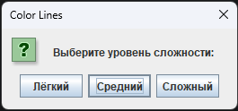
Рисунок 5. Выбор уровня сложности после запуска приложения

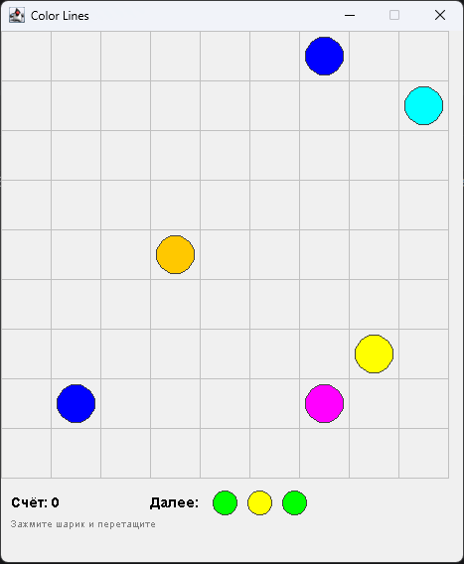
Рисунок 6. Схема интерфейса приложения Color Lines

3. Тестирование приложения

3.1. Контрольные тесты
Для проверки приложения использовались unit-тесты на JUnit 5. Тестировалась основная логика игры, а не графический интерфейс. Это связано с тем, что правила игры вынесены в классы Game и Bot, а GamePanel отвечает только за отображение и обработку мыши.
Основные группы тестов представлены в таблице.
Всего 34 unit-тестов представленных в двух классах: BotTest, GameTest
Группа тестов | Что проверяется
Проверка хода | корректное перемещение, запрет диагонали, запрет хода через препятствие
Проверка линий | горизонтальные, вертикальные и диагональные линии
Проверка счёта | начисление очков за удалённые шарики
Проверка добавления шариков | добавление трёх шариков и обработка почти полного поля
Проверка Bot | лёгкий, средний и сложный уровни сложности

Пример теста проверки запрета диагонального движения:
@Test
void noDiagMove() {
Game game = new Game();
Ball[][] b = game.board();

b[1][1] = new Ball(1);

assertFalse(game.canMove(1, 1, 2, 2));
}

Пример теста проверки удаления горизонтальной линии:
@Test
void delRowLine() {
Game game = new Game();
Ball[][] b = game.board();

for (int col = 0; col < 5; col++) {
b[2][col] = new Ball(1);
}

assertTrue(game.delLines());
assertEquals(10, game.score());
}

Пример теста проверки лёгкого уровня сложности:
@Test
void easyHelpsLine() {
Config.level = Config.EASY;
Game game = new Game();
Ball[][] b = game.board();

b[0][0] = new Ball(2);
b[0][1] = new Ball(2);
b[0][2] = new Ball(2);
game.next()[0] = 2;

game.addBalls();

assertNotNull(b[0][3]);
assertEquals(2, b[0][3].color());
}

3.2. Работа приложения на контрольных тестах
Контрольные примеры из раздела 1.3 были сопоставлены с автоматическими тестами. Ожидаемые результаты совпали с фактическими результатами выполнения методов Game и Bot.
Контрольный пример | Ожидаемый результат | Фактический результат
Корректный ход по горизонтали | шарик переносится в конечную клетку | ход выполняется успешно
Диагональный ход | ход запрещается | метод canMove() возвращает false
Горизонтальная линия из 5 шариков | линия удаляется, счёт +10 | delLines() удаляет линию и увеличивает счёт
Ход через занятую клетку | ход запрещается | clearPath() обнаруживает препятствие

После запуска тестов через Maven все тесты завершились успешно. Тесты подтверждают корректность основной игровой логики: перемещения шариков, удаления линий, начисления очков и поведения уровней сложности.
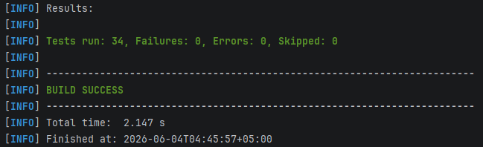
Рисунок 7. Результаты запуска тестов через Maven

3.3. Результаты работы приложения
В результате выполнения курсового проекта было разработано графическое Java-приложение, реализующее игру Color Lines. Приложение поддерживает поле 9 x 9, перемещение шариков, удаление линий из пяти и более шариков, подсчёт очков, отображение следующих шариков и три уровня сложности.
Алгоритмическая часть отделена от интерфейсной. Класс Game отвечает за правила игры, класс Bot — за добавление шариков и уровни сложности, а класс GamePanel — за графическое отображение и обработку действий пользователя. Такое разделение упрощает понимание проекта и позволяет тестировать игровую логику отдельно от интерфейса.
Проект собирается с помощью Maven. Для проверки логики использованы unit-тесты на JUnit 5. По результатам тестирования основные функции приложения работают корректно.

Заключение
Цель курсового проекта была достигнута: разработано приложение-игра Color Lines с графическим интерфейсом и набором основных игровых правил. В ходе работы были реализованы хранение игрового поля, обработка ходов игрока, поиск и удаление линий, начисление очков, добавление новых шариков и разные уровни сложности.
Разработка проекта позволила применить объектно-ориентированный подход, разделить программу на классы по назначению, использовать двумерные массивы, циклические и разветвляющиеся алгоритмы, обработку событий мыши в Swing и автоматическое тестирование с помощью Junit.

